网上缴费学生操作说明

首页登录
学生在浏览器中输入学生网上缴费平台的网站地址，进入系统登录界面，如下图所示：

在登录界面可以看到最新的新闻公告，学生可以输入学号、密码、验证码后点击【登录】按钮登录系统。
 如果输入的学号、密码不匹配，系统提示：学号或密码有误，如果验证码过期或输入错误，系统提示：验证码错误，点击验证码输入框后面的验证码图片，可以刷新验证码图片。*注：系统初始密码为123456 。

学生登录时，如果忘记密码，可在登录界面输入学号，点击【忘记密码】按钮。系统弹出提示框：“系统将发送邮件到你的密保邮箱，是否确认发送？”，点击【发送】，密码邮箱将收到重置密码的邮件，可根据提示完成密码初始化操作；点击【取消】，则撤销密码重置操作。
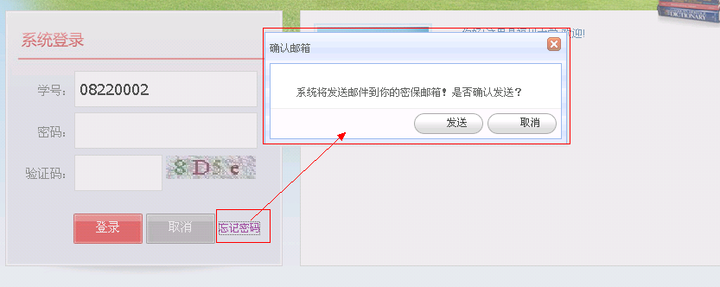

主页功能
登录成功的学生，页面跳转至外网缴费主页，如下图（可放大查看）：
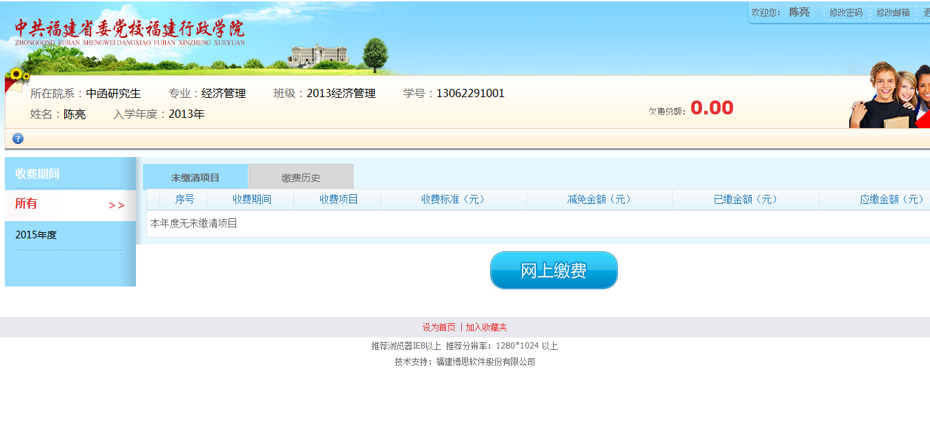
主页功能可分为四个功能区域：

1、学生基本信息
页面上方，显示当前登录学生的基本信息、欠费总额。鼠标移至【明细】按钮，可查看各年度的欠费金额。
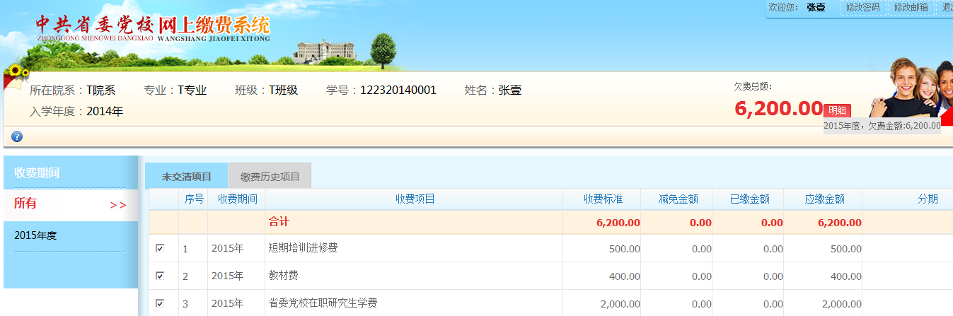

收费情况明细列表
学生登录后，系统根据登入的学生学号信息查询出该学生所有年度的未缴清项目、已缴费的历史项目。学生还可以选择【收费期间】的年度信息，分别查看各年度的缴费情况。
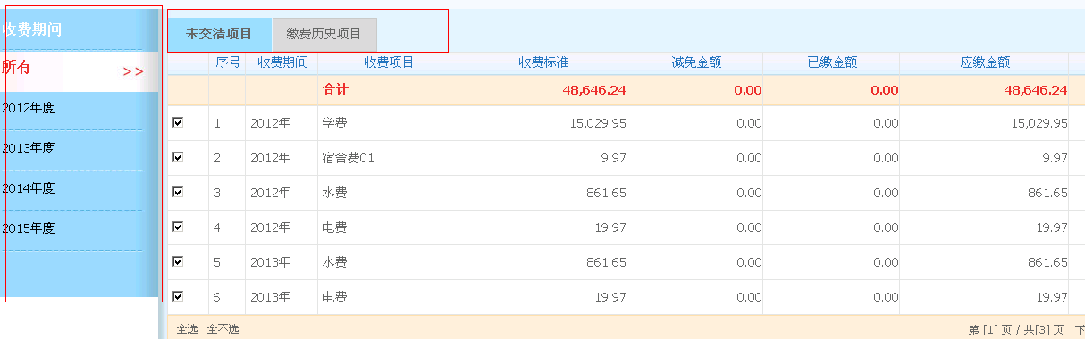

辅助功能按钮
① 修改密码：
学生的初始密码都为学号，易出现非本人登录系统查看信息。因此，学生拿到初始密码后，要及时修改登录密码，保证不被其他用户使用并登入系统。
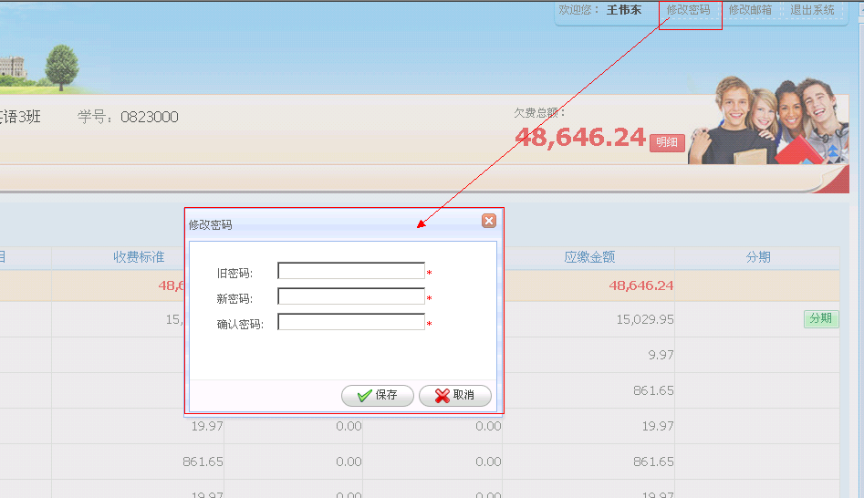

操作步骤如下：
1）输入旧密码，必填；
2）输入新密码，必填；
3）输入确认密码，必填；
4）点击保存按钮，修改成功则保存新密码。
*注：新密码与确认密码要求一致。

② 修改邮箱：
学生忘记登录密码时，可使用设置的邮箱进行密码重置。因此，学生登录系统后，应及时修改/确认密保邮箱。
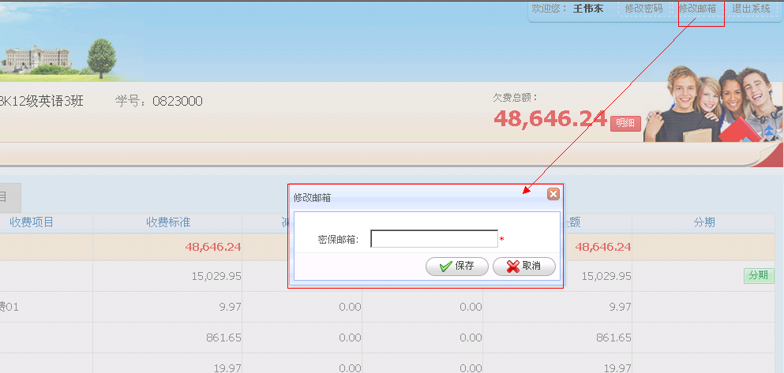

③ 退出系统：
登入系统后，如果长时间没有操作，请及时退出系统。点击系统右上角【退出系统】按钮即可退出系统。

④ 设为首页／加入收藏夹：
主页下方，有【设为首页】【加入收藏夹】功能按钮，点击按钮，可实现对应的功能。
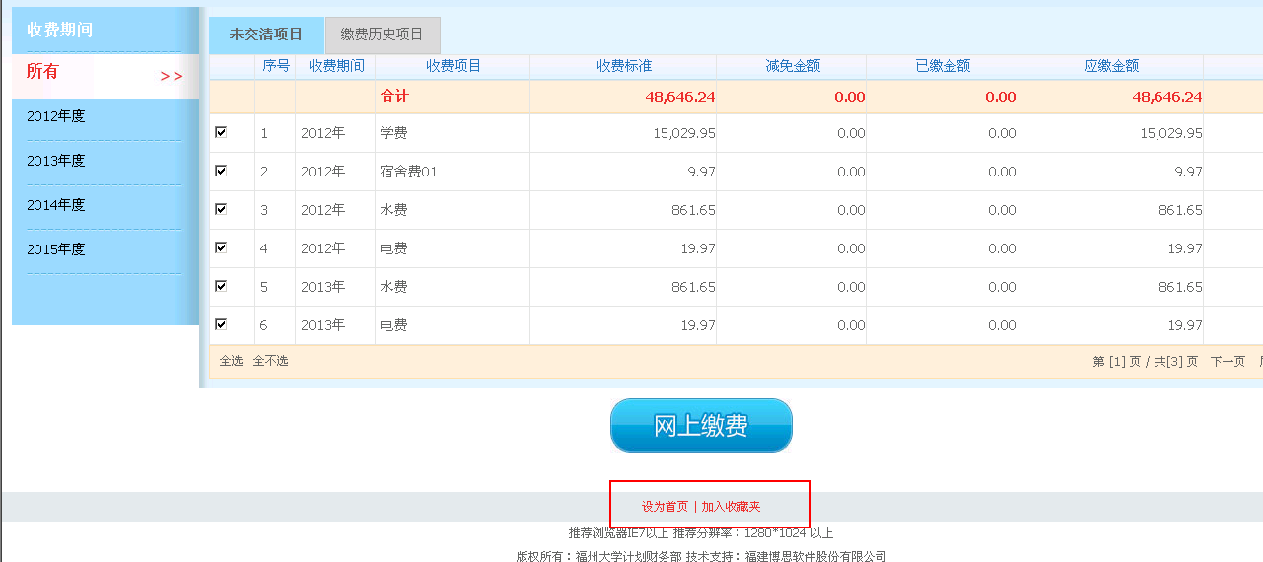

网上缴费
为方便学生自行缴费，本系统支持学生网上缴交各项学杂费。学生登录系统后，勾选未交清项目，进行网上缴费操作。
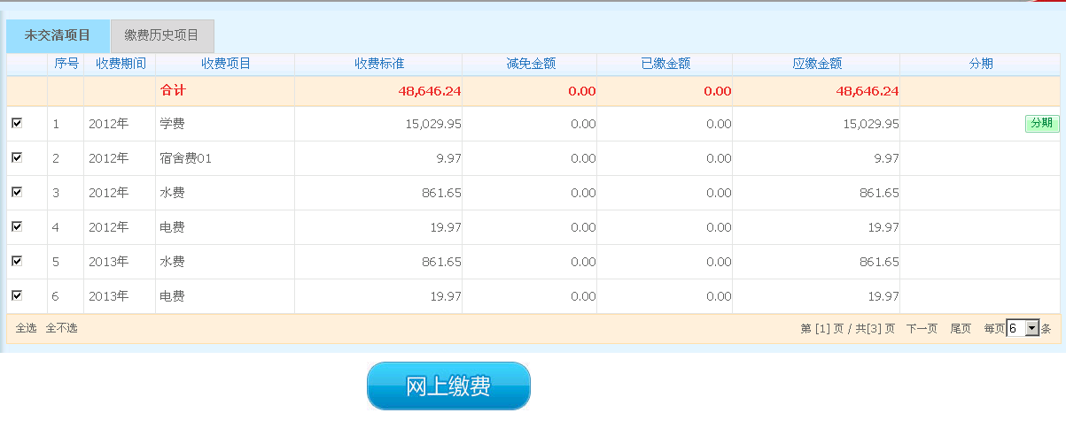
具体操作步骤如下：
1）在未缴清项目列表中，勾选本次操作要缴费的项目
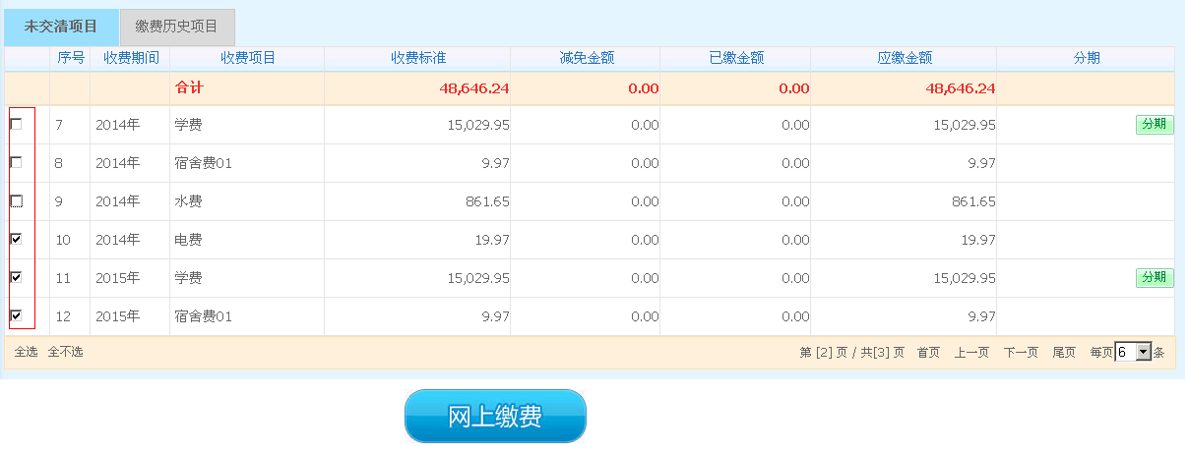
- 部分项目支持分期付款，对于要分期的项目，可点击【分期】按钮，录入本次分期缴费的金额。
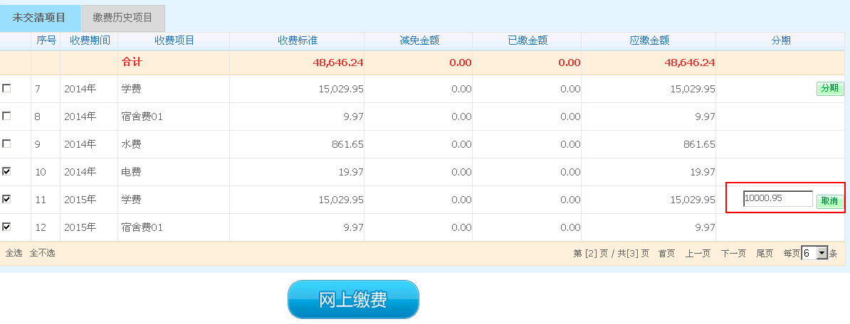
3）确认缴费项目、分期金额无误后，点击下方【网上缴费】按钮，进入网上缴费操作流程。
4）点击【网上缴费】按钮后，页面弹出协议阅读框，如下图。
用户需认真阅读相关协议内容，待10s倒计时后，方可点击【同意】按钮，进入下一步操作；若点击【取消】按钮，则中止本次缴费操作。
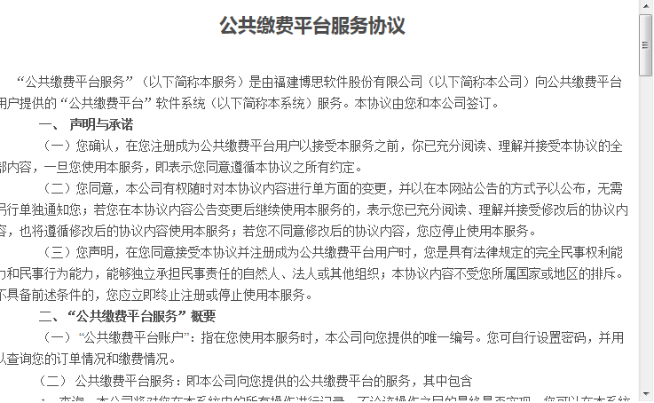
- 同意协议后，页面跳转至缴费项目确认框，如下图。
缴费学生须再次确认核对本次缴费项目、金额。确认无误后，点击【确认】按钮，进入下一步操作；若点击【返回】按钮，则中止本次缴费操作。
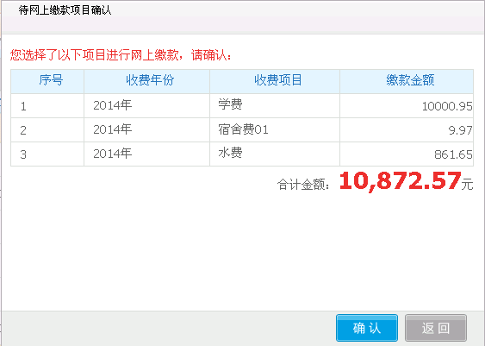
- 缴费确认后，系统将链接至“E缴通”公共缴费平台，如下图。
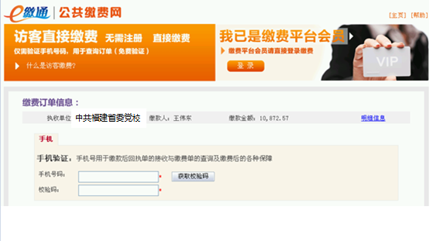
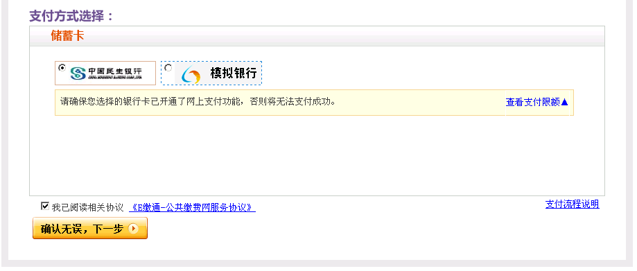
- “E缴通”公共缴费平台界面，首先进行手机验证，输入手机号，获取验证码。
- 输入手机上获取的验证码信息
- 选择支付方式，阅读并勾选相关协议。点击【确认无误，下一步】按钮，连接至网上银行进行网上缴费操作。
*注：对于E缴通缴费流程有疑问的，可点击页面右下角【支付流程说明】查看具体操作流程说明。
- E缴通网站缴费成功后，系统会自动连接政府非税收开票软件，进行点击开票，如下图：
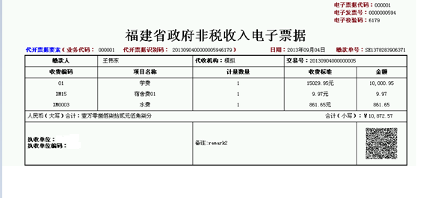
- 缴费成功后，返回网上缴费系统，点击【付款已成功】按钮，完成本次网上缴费操作。
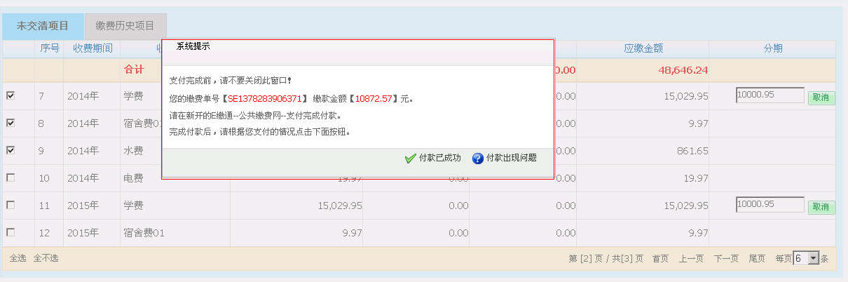
已缴费项目可在【缴费历史项目】标签页中查看：
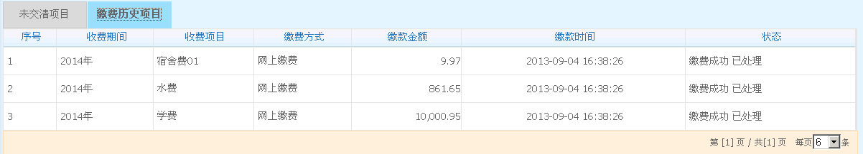
若付款出现问题，未完成缴费操作，可点击【付款出现问题】按钮，系统将跳转至问题解决界面，为用户提供解决方案。

